　　2015年8月，审计署对29个省、自治区、直辖市(以下统称省)和29个中央部门、7个中央企业落实稳增长促改革调结构惠民生防风险政策措施情况进行了跟踪审计，重点审计了保障性安居工程、精准扶贫、养老服务业等民生政策和大众创业、万众创新政策的落实情况，以及重大建设项目推进、中央部门财政存量资金盘活等情况，抽查了498个单位、815个项目，涉及项目资金7080.14亿元。  
　　从审计情况看，有关部门和地区通过制定、完善相关政策措施，推动经济结构调整和发展方式转变，取得了积极成效。如安徽省亳州市探索应用互联网和大数据技术，整合公安、工商、人力资源和社会保障等44个部门相关电子数据，构建人口、法人、电子证照等三大基础数据库和数据共享交换平台，在此基础上开发融信息公开、网上办事等功能于一体的网上办事大厅，简化政府办事流程，提高了行政审批效能，企业登记注册办理时间从20个工作日缩短到5个工作日以内。重庆市积极建立完善相关制度，推进PPP投融资等重点领域改革，2014年以来已签订39个PPP项目合作协议，涉及高速公路、市政供水、垃圾处理等传统领域和轨道交通、土地一级整治、公共停车楼、医疗卫生等新拓展领域，签约项目投资总额2500多亿元。  
　　但审计也发现，一些部门和地区还存在贯彻落实民生政策及大众创业、万众创新政策方面措施不到位，部分重点建设项目推进缓慢，一些单位清理盘活存量资金不及时等问题。主要是：  
　　一、一些民生政策贯彻落实不到位，有关项目推进缓慢  
　　(一)农村危房改造任务开工率较低，部分已建成的安居房闲置或被挪作他用。截至2015年8月底，2015年中央安排的农村危房改造任务432万户已开工245.3万户(占56.8%)，10个省因前期准备不充分、配套资金到位晚等开工率不足50%；3个省的部分地区虚报开工任务量、已建成安居房长期闲置或改变用途。  
　　(二)个别地区落实精准扶贫工作不到位；扶贫资金未及时拨付或违规认定扶贫对象。  
　　(三)部分地区未及时出台发展健康服务业和养老服务业的实施方案及配套措施、养老服务设施建设进度滞后，主管部门对落实乡村医生政策缺乏督导。  
　　二、大众创业、万众创新政策在有些地区和主管部门落实不到位  
　　(一)小微企业融资贵、融资难问题依然较为普遍。主要是融资成本普遍偏高；融资审批时间长，有些带有附加条件；部分商业银行未落实对小微企业贷款“三个不低于”(小微企业贷款增速不低于各项贷款平均增速、贷款户数不低于上年同期户数、申贷获得率不低于上年同期水平)的服务目标。  
　　(二)5所高校的国家大学科技园建设偏离政策目标，园区场地使用和入驻企业数量等不符合标准。  
　　三、部分重点项目建设推进缓慢  
　　审计的建设项目中有193个(占23.7%)的实施进度明显滞后，涉及投资2868.62亿元。  
　　(一)截至2015年8月底，在建的333个铁路项目中，有99个项目年度投资计划完成率低于50%，涉及投资1737.24亿元，其中20个项目年度投资计划完成率不足10%，1个建成项目闲置19个月，11.75亿元投资未发挥效益。  
　　(二)29个省2015年度重大农业节水工程中央投资124.33亿元，截至7月底仅完成7.08亿元，进展缓慢。  
　　(三)4个省的7个国家高速公路网“断头路”应开工未开工；2个省部分公路建设项目进展滞后。  
　　(四)南方电网和中国移动、中国联通、中国电信三大电信运营商部分工程项目建设进度滞后。  
　　此外，审计还发现发展改革委以前年度受理的审批或核准项目办理不及时等问题。  
　　四、个别部门和地区未按规定落实简政放权要求  
　　(一)一些中央部门所属单位或地方单位依托行政资源，违规开展经营活动或无依据收费。如质检总局所属中国标准化研究院利用公共资源自定标准收费2134.83万元；浙江省国土部门和湖北省住建部门通过开展垄断性中介服务等方式收费。  
　　(二)部分地区在推进商事制度改革、通关便利化等方面力度不够。如云南省对申请注册的价格评估机构仍提出注册资本限制性要求；南宁海关和广西检验检疫局在推进关检合作“三个一”(“一次申报、一次查验、一次放行”)相关改革中，缺乏充分协调，实际进展缓慢。  
　　五、部分中央部门和地区清理盘活存量资金不彻底、不及时  
　　(一)车辆购置税补助地方建设项目资金大量结转结余；中央本级政府性基金及一般公共预算中部分专项转移支付资金批复下达较慢。  
　　(二)国税系统和民航局存量资金清理盘活不到位，以前年度结余资金收回后未及时形成实际支出，形成二次沉淀。  
　　(三)内蒙古自治区存量资金盘活不到位，7.97亿元财政资金结余在部门。  
　　审计中对前期跟踪审计发现问题的整改情况进行了检查。从检查情况看，有关部门和地方认真整改跟踪审计发现的问题，取得积极成效，如相关国税局对违规推迟年度税款入库问题，已按审计意见将15户企业的159.63亿元税款全部收缴国库；深圳市按审计意见取消了自行设置的监理员、监理工程师职业资格认定等。但是，也有个别地区和部门未及时全面整改审计发现的问题，如文化部未按要求清理2012年及以前年度东方演艺新媒体、繁荣文艺创作等项目结转资金4717.3万元；民政部未及时出台完善实施特困人员供养制度的具体措施；山东省卫生和计划生育委员会2011年申报的两个重金属污染生物监测实验室仪器配置项目，至8月底仍未实施。  
　　附件：审计发现的主要问题  
　　附件  
　　审计发现的主要问题  
　　一、一些民生政策贯彻落实方面存在的问题。主要有：  
　　(一)部分保障性安居工程开工率较低、虚报开工任务，已建成安居房长期闲置或改变用途。住房城乡建设部2015年共下达农村危房改造任务432万户，至2015年8月底已开工245.3万户(占56.8%)，其中10个省因前期准备不充分、配套资金到位晚等开工率不足50%。  
　　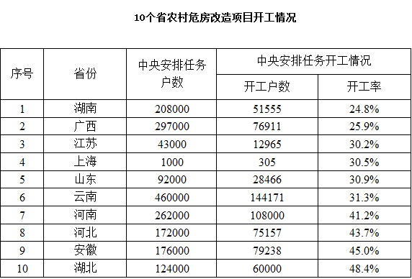  
　　审计发现，山西省大同市虚报2015年完成城镇保障性安居工程开工任务31054套。至7月底浙江省杭州市萧山区未开展闲置房源公共租赁申请受理等工作，已建成的626套廉租住房中闲置超过2年的有546套，其中448套闲置超过4年。重庆市奉节县2013年以来违规改变廉租房用途，由县融资平台公司使用财政资金2500万元购买210套，将其装修改造成办公楼后出租给县委、县政府机关使用。  
　　(二)广西自治区马山县精准扶贫工作推进不力。一是截至2015年7月底，该县财政扶贫资金专户结转结余9234.14万元，占该县2014年度公共财政收入的43.73%，其中2014年及以前年度结转结余资金7056.14万元，导致百香果种植等多个产业扶贫开发项目和贫困村沙石屯路等基础设施建设项目推进缓慢，影响了贫困村整村推进和产业扶贫到户等扶贫政策实施效果。二是该县认定的扶贫对象中，有3119人不符合扶贫建档立卡标准，其中有343人属于财政供养人员，有2454人购买了2645辆汽车，43人在县城购买商品房或自建住房，439人为个体工商户或经营公司。三是为完成上级下达任务，该县2014年度将人均纯收入低于国家农村扶贫标准2736元的608户、2272人认定为脱贫，占脱贫户数的9.10%、脱贫人数的8.90%。  
　　(三)云南省未及时拨付2015年度中央财政专项扶贫资金14.25亿元。2014年11月，云南省财政厅收到财政部提前拨付的2015年中央财政专项扶贫资金33.76亿元。截至2015年7月底，仍有14.25亿元尚未分解拨付到县或对应项目。  
　　(四)海南省和宁夏自治区未及时出台促进健康服务业、养老服务业发展的具体实施方案或措施。一是至2015年8月中旬，海南省仍未按照国务院要求，出台促进健康服务业发展的具体实施方案；二是为落实《国务院关于加快发展养老服务业的若干意见》(国发〔2013〕35号)，宁夏自治区人民政府于2014年5月印发《关于加快发展养老服务业的实施意见》(宁政发〔2014〕44号)，将统筹发展城镇养老服务设施、大力发展社区居家养老服务等10项主要任务分解成40项细化任务，有19项细化任务计划在2014年底前出台具体措施，但其中的农村五保供养机构改革等7项细化任务至2015年8月中旬仍未出台具体措施。  
　　(五)江西省老年福利服务中心项目进展缓慢，彩票公益金3.4亿元闲置。2013年和2014年，江西省财政厅分别安排1.8亿元、1.6亿元福利彩票公益金，用于江西省老年福利服务中心项目前期土地款及代建费用，2015年2月，南昌市政府确定了项目划拨用地，但截至2015年7月底，因国土部门尚未出具土地划拨决定书，项目仍未开工，3.4亿元彩票公益金闲置未用。  
　　(六)重庆市巫溪县挪用乡镇敬老院改扩建等专项资金建设社会福利中心，该中心建成后县民政局占用部分房屋用于办公等，其余部分闲置近4年。2010年7月，巫溪县民政局开始建设县社会福利中心。该中心包括两栋主体楼，建筑总面积5951.41平方米，于2011年12月完成主体工程。截至2015年8月，完成投资1194.51万元，已支付工程款749.43万元，其中挪用乡镇敬老院改扩建等专项资金共计213.53万元。2013年6月，县民政局经县委、县政府同意搬迁至县社会福利中心一栋楼办公，占用面积3713.28平方米；另一栋楼至今未用，闲置近4年。  
　　(七)卫生计生委对落实加强乡村医生队伍建设政策督导不到位。2015年3月6日，国务院办公厅印发《关于进一步加强乡村医生队伍建设的实施意见》(国办发〔2015〕13号)，要求各省在2015年3月底前制订出台具体实施方案，并报国务院医改办、卫生计生委等部门备案，同时要求建立督查和通报机制，确保乡村医生相关政策得到落实。截至2015年8月27日，仅有8个省制订出台并向卫生计生委报送了相关实施方案。  
　　二、大众创业、万众创新政策落实方面存在的问题。主要有：  
　　(一)小微企业融资难、融资贵的问题较为突出，不利于大众创业、万众创新。审计抽查了9个省部分商业银行和141户小微企业发现，一是小微企业融资成本普遍偏高，广东省和吉林省30户企业84笔银行贷款中，46笔承担了利息成本之外的其他费用，个别企业从商业银行贷款当年的实际成本高达12.5%；山东省小微企业从小额贷款公司取得的贷款综合成本最高达30%。二是小微企业融资难度普遍较大。主要表现在：部分商业银行审批贷款时设置最低贷款额起点、贷款转存等附加条件，加大企业融资难度；融资审批难，审计抽查广东省15家小微企业2013年以来申请的52笔贷款发现，36笔贷款时间超过30天，个别最长为210天。三是11家商业银行对小微企业的金融服务未达到“三个不低于”的政策目标，如上海银行股份有限公司未实现小微企业贷款增速不低于全行各项贷款平均增速的目标；四川省达州商业银行等4家城市商业银行未实现小微企业贷款户数不低于2014年同期数的目标，其中达州商业银行比去年同期下降63%；中信银行成都分行等6家银行未实现小微企业申贷获得率不低于去年同期的目标，其中中信银行成都分行下降11%。  
　　(二)5所高校国家大学科技园建设偏离政策目标。审计抽查6个国家大学科技园发现，天津大学、上海交通大学、同济大学、山东大学和北京师范大学等5个科技园在自主支配园区场地面积、入驻的符合孵化要求的企业数量等方面未达到认定标准，同济大学科技园园区10.31万平方米中的7.12万平方米用于商业开发对外销售，天津大学科技园2009年至2014年入驻的85家企业中与学校有实质性关联的企业仅有22家，偏离了国家有关政策要求。  
　　三、部分重点建设项目推进方面存在的问题。主要有：  
　　(一)中国铁路总公司近3成铁路项目投资计划完成率低于50%，其中20个项目低于10%。至2015年8月底，中国铁路总公司下达345个大中型铁路项目投资计划5807.13亿元，其中，2015年计划开工但尚未开工的12个项目投资计划48.15亿元，已开工在建的333个项目投资计划5758.98亿元。由于前期工作、征地拆迁进展缓慢等原因，截至2015年8月底，已开工在建的333个项目中，有99个项目年度投资计划完成率低于50%(占29.73%)，涉及年度投资计划1737.24亿元，其中20个项目年度投资计划完成率低于10%(见下表)，涉及年度投资计划253.16亿元。如计划于2014年5月完工的大理至瑞丽铁路大理至保山段由于建设资金未及时拨付到施工单位，施工进展缓慢，完工时间推迟到2019年底；计划建设年限为2011年至2017年的成都至兰州铁路因前期论证不充分、批复试验段方案较慢等，截至2015年7月底，累计完成投资仅占概算总投资的17%。  
　　2015年度投资计划中至8月底完成率低于10%的项目情况  
　　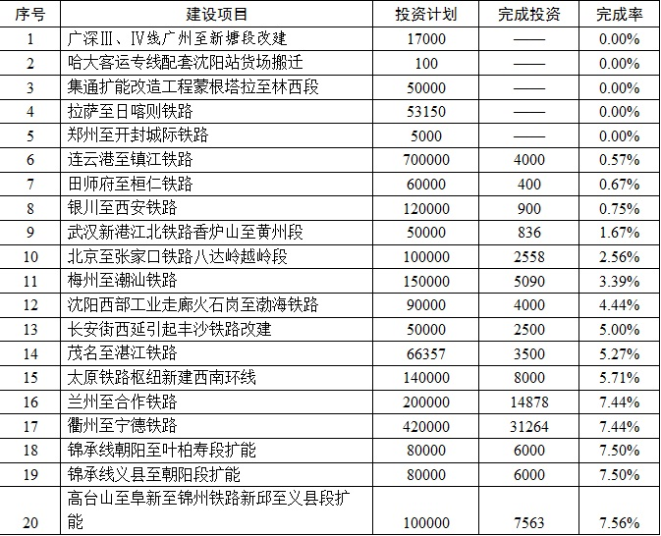  
　　此外，已建成的扎兰屯至阿荣旗铁路货运专线闲置19个月，11.75亿元投资未发挥效益。该货运专线于2009年开工建设，至2014年6月完成投资11.75亿元；2013年经哈尔滨铁路局组织初验及安全评估认定达到开通条件，决定自当年底正式通车运营。但是，哈尔滨铁路局2010年12月在未对变更设计文件进行预审的情况下，向铁道部申请并获准调减该货运专线部分货运功能，内蒙古蒙西水泥有限公司承诺出资修建的阿荣旗站货场又因故取消修建，导致已建成线路无法正常运营，闲置已达19个月，期间还发生运行维护费用8598.08万元。  
　　(二)部分重大水利项目建设进展缓慢。  
　　1．重大农业节水工程投资完成率5.69%。2015年4月，发展改革委、水利部、财政部下达20个省大型灌区续建配套节水改造工程中央投资100亿元、下达29个省规模化节水灌溉增效示范工程中央投资24.33亿元。截至2015年7月底，因相关省份分解、转发投资计划及编制、审批实施方案不及时，灌溉季节和农作物生长期难以施工等影响，上述124.33亿元中央投资实际完成7.08亿元，投资完成率仅为5.69%。其中，大型灌区续建配套节水改造工程中央投资完成6.84亿元；规模化节水灌溉增效示范工程中央投资完成0.24亿元。  
　　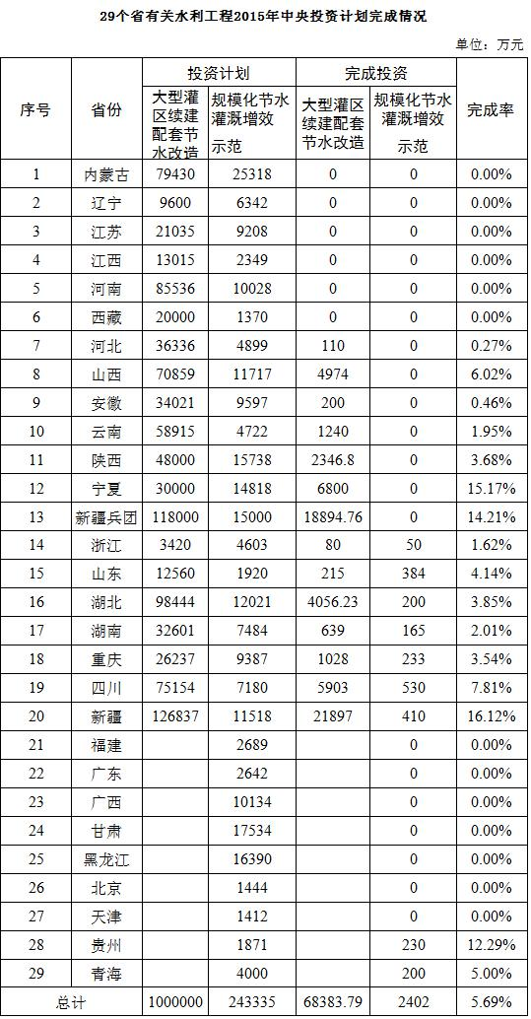  
　　2．洞庭湖区三个蓄洪垸安全建设项目主体工程未开工建设。根据国务院2008年批复的《长江流域防洪规划》，2008年至2015年，湖南省要建设好洞庭湖区钱粮湖垸、共双茶垸、大通湖东垸三大垸，形成约50亿立方米的蓄滞洪区。2013年7月，发展改革委批复上述三个蓄洪垸安全建设项目可行性研究报告。同年9月，湖南省水利厅将一期工程初步设计上报水利部，之后多次修改重报，直至2015年2月，才通过审批，项目计划总投资30.16亿元，其中中央投资19.14亿元。因初步设计反复修改以及汛期影响，截至2015年7月底，上述三个蓄洪垸安全建设项目主体工程尚未开工，2015年已到位的5亿元中央财政资金闲置。  
　　3．南水北调东线一期工程山东省续建配套工程部分供水单元进展缓慢。南水北调东线一期工程山东省续建配套工程项目总投资161.63亿元，包括23个供水单元，应于2015年底前全部建成。截至2015年7月底，因新建水库难以办理项目用地手续、项目建成后供水价格远高于引黄河水及地下水等水价，导致用水主体难以确定等，山东省有4个计划投资31.31亿元的供水单元尚未开工建设，有5个计划投资48.72亿元的供水单元建设进展缓慢，上述9个供水单元已到位的18.11亿元资金中，支出2.84亿元，有15.27亿元未支出。  
　　4．吉林省中小河流水文监测系统建设项目未按期建成。吉林省中小河流水文监测系统建设项目是纳入全国中小河流治理和中小水库除险加固、山洪地质灾害防御和综合治理总体规划优先实施的项目，预算总投资4.55亿元，建设周期为2011年至2014年。截至2015年7月底，因建设单位组织实施不力、投入人员不足、个别项目选址不当等，该项目仅完成工程投资额2.57亿元，占全部投资额的56.5%。  
　　5．四川省雅安市九龙水库因项目建设资金未落实而停工。2012年2月，四川省发展改革委批复雅安市雨城区九龙水库立项，工程总投资为5.67亿元。截至2015年7月底，项目全部11个标段中仅完成2个标段的招标工作，累计完成投资9109.05万元，占概算总投资的16.05%。由于雅安市和雨城区项目建设资金未足额到位，建设单位与已开工标段施工单位发生合同纠纷等，该工程已停工超过半年。  
　　6．山西省发展改革委违规批复桑干河河道治理工程的可研报告，且山西省水利厅在项目初步设计未批复的情况下要求项目单位组织施工，专项资金1868.59万元形成损失。2011年，水利部将“桑干河河道治理工程”列入全国中小河流治理规划项目，项目估算总投资3.28亿元。2012年至2013年，该工程共安排财政资金1.73亿元，其中中央财政资金1.15亿元。2012年11月，山西省发展改革委在该项目尚未取得规划选址意见书和用地预审意见的情况下批复了项目可行性研究报告。2013年3月，山西省水利厅在项目初步设计未通过山西省发展改革委批复的情况下批复了项目施工方案，并要求项目单位按照基建程序组织实施工程。因桑干河部分裸露在外的河道边坡及河床已用于耕地，且部分已取得国土部门发放的土地证，项目征地无法解决，导致项目自2014年5月完全停工。2014年7月，发展改革委作出撤销工程可行性研究报告的行政复议决定。截至2015年7月底，投入的中央和省级专项资金1868.59万元损失，已支付的1785.35万元工程实体费用面临损失风险，其余1.36亿元结存在项目单位账户。  
　　(三)部分公路建设项目进展缓慢。  
　　1．国家高速公路网7个“断头路”项目应开工未开工。按照发展改革委和交通运输部要求，相关省“断头路”项目应力争于2013年底前完成审批程序开工建设，“十二五”期末基本建成。截至2015年7月底，吉林、内蒙古、山东和甘肃4个省仍有7个项目(见下表)因审批手续办理周期长、地方政府推动不力等尚未开工，制约公路网整体效率和规模效益的发挥。如吉林至荒岗高速公路项目是国家高速公路网“第二横”(珲春―乌兰浩特)联络线的重要组成部分，截至2015年7月末，因吉林市人民政府未及时与项目法人单位签订征拆承包合同，项目用地尚未启动征地拆迁工作，2014年末已到位的8.83亿元资金仅支出4832.5万元，8.35亿元资金闲置。  
　　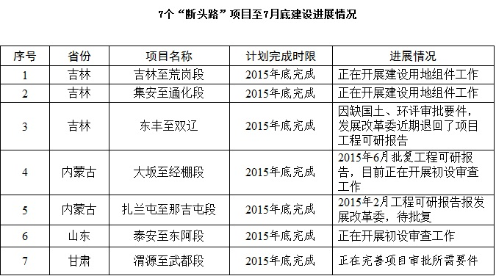。  
　　2．安徽省蚌埠至五河高速公路项目应开工未开工。2011年9月，蚌埠至五河高速公路项目建设单位蚌埠市交通投资集团有限责任公司向安徽省发展改革委承诺，通过企业自有资金、股权置换资金、争取交通运输部的补助资金等方式落实项目资金，2011年10月，安徽省发展改革委批复该项目可行性研究报告。项目计划于2013年开工，2015年完工，全长62.1公里，项目总投资53.66亿元。截至2015年7月底，蚌埠市交通投资集团有限责任公司一直未按承诺筹措到项目资本金，项目尚未开工。  
　　3．国道G212线甘肃水泉至罐子沟公路殪虎桥至岭峰段改造工程进展缓慢。该项目于2011年11月经甘肃省发展改革委批复可研报告，项目总投资11.82亿元，计划工期24个月。由于前期论证不充分，甘肃省交通运输厅2015年4月才批复工程实施方案。至2015年7月底实际完成投资5500万元，已到位的5.08亿元中央资金仅拨付0.4亿元，其余结存在甘肃省公路管理局。  
　　(四)河南省低透气性煤矿区煤层气开发项目前期工作处于停滞状态。该项目于2014年9月经发展改革委确定为国家重大工程项目，2015年2月经国家能源局批准，河南省能源规划建设局核定该项目投资5.5亿元，并将建设规模由每年0.6亿立方米调减至0.36亿立方米，计划2015年开工，当年完成投资1.63亿元。但项目建设单位河南省煤层气开发利用有限公司因自有资金不足，至2015年8月10日仅完成了项目可行性研究报告草稿编制，其他前期工作处于停滞状态，规划选址、环评审批等均未办理。  
　　(五)南方电网部分工程项目推进缓慢。按照发展改革委推出的七大工程包要求，南方电网公司2015年计划推进的国家重大工程项目中的14个项目2015年度计划投资601亿元，截至2015年8月底，完成投资206亿元，占年度投资计划总额的34.2%，部分项目推进缓慢。  
　　(六)中国电信等3家电信运营商部分数据中心项目建设缓慢。2015年，中国电信、中国联通、中国移动三大通讯公司共安排61个数据中心的311个建设项目，计划投资118.03亿元。截至2015年7月底，数据中心建设完成投资25.67亿元，占全年投资计划的21.75%。有4个数据中心的10个建设项目尚未立项，项目建设停滞，涉及投资金额1.77亿元。  
　　(七)发展改革委2014年以前受理的9个项目办理不及时。审计抽查2014年以前湖北等17个省上报发展改革委的42个投资项目，截至2015年8月中旬，新疆自治区将军庙至安北铁路项目涉及投资218.06亿元，申请报告已上报超过19个月，由于缺少国土、环评、节能、规划选址等材料不符合核准要求，但发展改革委一直既未审核同意，也未办理退回；8个项目超过9个月仍未予审批(核准)或退回，涉及计划投资291.46亿元，其中商丘机场军民合用改扩建工程项目可行性研究报告审批办理时间已超过3年。  
　　四、个别部门和地区简政放权方面存在的问题。主要是：  
　　(一)质检总局所属中国标准化研究院利用“国家标准文献共享服务平台”等公共资源，以多种技术服务名义自定标准收费2134.83万元。中国标准化研究院主要负责标准文献资源建设与社会化服务工作，维护“国家标准文献共享服务平台”运行，为用户提供标准文献信息共享免费服务。2013年至2015年8月，该院管理的国家标准馆利用上述公共资源，通过为委托方提供标准指标与内容比对、标准体系研究、标准管理系统软件开发等服务、为用户提供网上全文搜索、按字条检索数据库、查询标准实施有效性和最新标准等服务收费2134.83万元，其中1001.88万元用于该馆人员绩效支出。  
　　(二)浙江省统一征地事务办公室通过内设机构违规从事经营活动，影响市场公平竞争。浙江省统一征地事务办公室为浙江省国土资源厅下属的公益一类事业单位，按照规定不得从事经营活动。审计发现，该室下设浙江省统一征地事务办公室勘测中心，由该室主任兼任中心负责人，室全体工作人员均为勘测中心职工。勘测中心于1997年注册为非法人企业，未经招投标程序直接承接了浙江省内全部铁路建设工程中与国土部门用地审批相关的用地勘测定界和竣工复测中介服务。2009年至2015年6月，勘测中心陆续承接8条铁路的建设用地勘测定界及其中4条完工铁路建设项目的竣工复测业务，合同收费合计9591.99万元，其中2012年至2015年6月收费5331.51万元。  
　　(三)湖北省住房和城乡建设厅所属单位直接向企业收费或利用行业协会变相收费1604.92万元，加重企业负担。2013年，该厅所属事业单位湖北省建设工程标准定额管理总站(以下简称管理总站)与建设工程造价咨询协会共同创建湖北省工程造价信息网(以下简称信息网)。2013年至2015年，管理总站未经当地物价部门审批自行制定标准，向信息网的会员单位收取服务费478.97万元，向建设工程造价咨询协会收取网上技术数据服务费662.5万元；建设工程造价咨询协会向通过建设工程造价员考试的个人收取463.45万元。上述收费用于管理总站和建设工程造价咨询协会的经费支出。  
　　(四)云南省推进注册资本登记制度改革不到位，部分行业准入管制放开工作不到位。按照《国务院关于印发注册资本登记制度改革方案的通知》(国发〔2014〕7号)要求，应“放松市场主体准入管制，切实优化营商环境”。至2015年7月，云南省仍有部分行政许可事项未与注册资本登记制度改革配套衔接。如对于申请认定丙级资质的价格评估机构，要求注册资金不低于20万元；对乙级价格评估机构，要求注册资金不低于50万元。  
　　(五)南宁海关和广西检验检疫局关检合作“三个一”进程缓慢，对企业进出口业务覆盖率偏低。2015年1月至7月，广西法定检验检疫商品进出口报关单总数66930份，其中“一次申报”的报关单仅3079票，占比4.60%；“一次查验、一次放行”的报关单413票，仅占海关查验报关单总数的5.46%，仅占检疫检验入境查验货物批次的3.26%。  
　　(六)中央农村环境综合整治专项资金设立支出条件，影响支出进度。2015年4月，财政部、环境保护部下达中央农村环境综合整治资金预算60亿元；2015年6月，环境保护部、财政部仍要求各省将年度项目实施方案报财政部和环境保护部备案审查后实施，截至2015年8月底，财政部和环境保护部备案审查工作尚未完成。  
　　五、部分中央部门和地区清理盘活存量资金方面存在的问题。主要有：  
　　(一)车辆购置税补助地方建设项目资金大量结转结余。截至2014年底，37个省和计划单列市收到的车辆购置税补助公路、水路建设项目资金累计结转结余达640亿元，其中2012年及以前年度、2013年和2014年结转结余分别为59亿元、117亿元和464亿元，结转结余的资金主要是国省道和农村公路建设补助资金。截至2015年7月底，江苏、江西、河南、广东、广西、贵州6省尚有160亿元2014年以前的补助资金尚未安排使用，占6省2014年底结转结余资金237亿元的67.5%。  
　　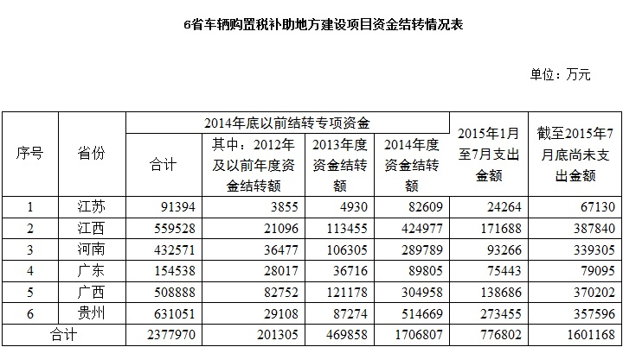  
　　(二)国税系统存量资金清理盘活不到位。截至2015年6月底，国税系统地方财政补助经费累计结转结余53.96亿元，其中结转超过2年以上的资金17.5亿元，未及时盘活；截至2015年7月底，已列入税务总局2015年预算中安排使用的以前年度结余资金20.59亿元实际支出仅4.43亿元。  
　　(三)民航局存量资金清理盘活进度缓慢。民航局2015年部门预算中，安排使用以前年度公共预算结余资金1.31亿元，用于飞行标准审查、适航维修审查等94个项目。截至2015年7月底，由于预算指标下达滞后等，上述94个项目预算仍未执行。  
　　(四)部分中央支出预算批复和下达偏慢。截至2015年7月底，政府性基金预算中，中央本级预算批复49.95%，实际支出仅31.35%，其中国家重大水利工程建设基金、三峡水库库区基金和旅游发展基金等3个基金共计133.35亿元全部未下达；一般公共预算中，除据实结算等特殊情况外，有10个专项转移支付中234.99亿元尚未下达，其中文化产业发展、排污费支出2个专项转移支付年初预算共计48亿元全部未下达。  
　　(五)内蒙古自治区存量资金盘活不到位，7.97亿元财政资金结余在部门。截至2014年底，自治区国土资源厅、质量技术监督局、环境保护厅等29个部门预算财政结余资金8.28亿元，应由自治区财政厅统一收回盘活使用。截至2015年6月底，除已实际安排支出3094.60万元外，仍有7.97亿元存量资金结余在其中的27个部门，未按规定由自治区财政厅收回并统筹安排，导致财政资金继续沉淀。